Szanowni uczniowie. Przesyłam materiały, które są kontynuacją lekcji online.
Etap 1. Wybrzeże klifowe
Odnosicie się do podręcznika str. 269
PRZEANALIZUJ https://www.youtube.com/watch?v=mibARXP5zIc
https://www.youtube.com/watch?v=UoYU9EjJ3Uk
https://www.youtube.com/watch?v=9TsNq3F0rmM
Etap 2. Wybrzeże płaskie
- Mierzejewo zalewowe
Przeanalizuj https://www.youtube.com/watch?v=714EelJu0aA
https://www.youtube.com/watch?v=qtw2A7uWMVU
- Lidowo- lagunowe
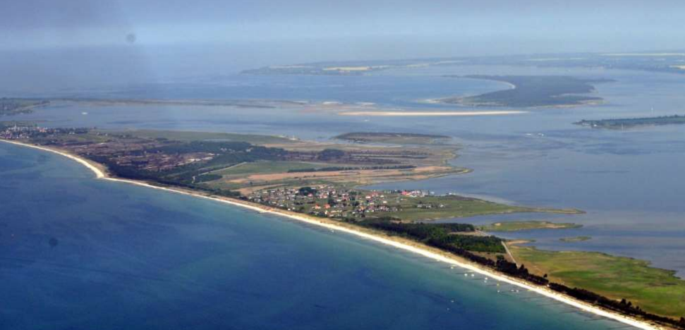
- Fiordowe
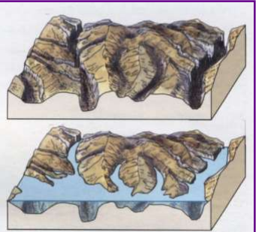

- Szkierowe
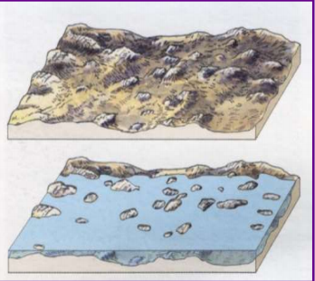
- Dalmatyńskie
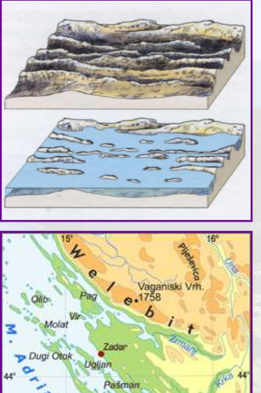

Etap 5. MATURA - OGLĄDAJ FILMY I ZDJĘCIA . Na maturze z tego działu jest dużo fotografii
- Rozpoznaj typy wybrzeży
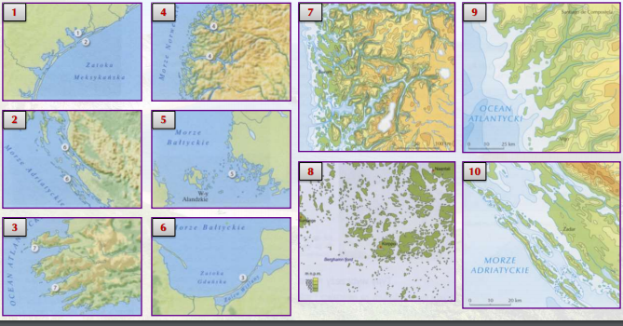

Zapraszam do mojego pokoju na aplikacje zoom- szczegóły na grupie Messenger. Jeśli ktoś ma trudności z instalacją proszę o kontakt email
malgosiamikolajek@interia.eu

